[전문 언론 배포용]

한미, ‘아모프렐’ 임상 결과 발표...”고혈압 초기 치료 패러다임 전환”

대한고혈압학회 추계학술대회서 ‘아모프렐’ 최신 임상적 이점 발표
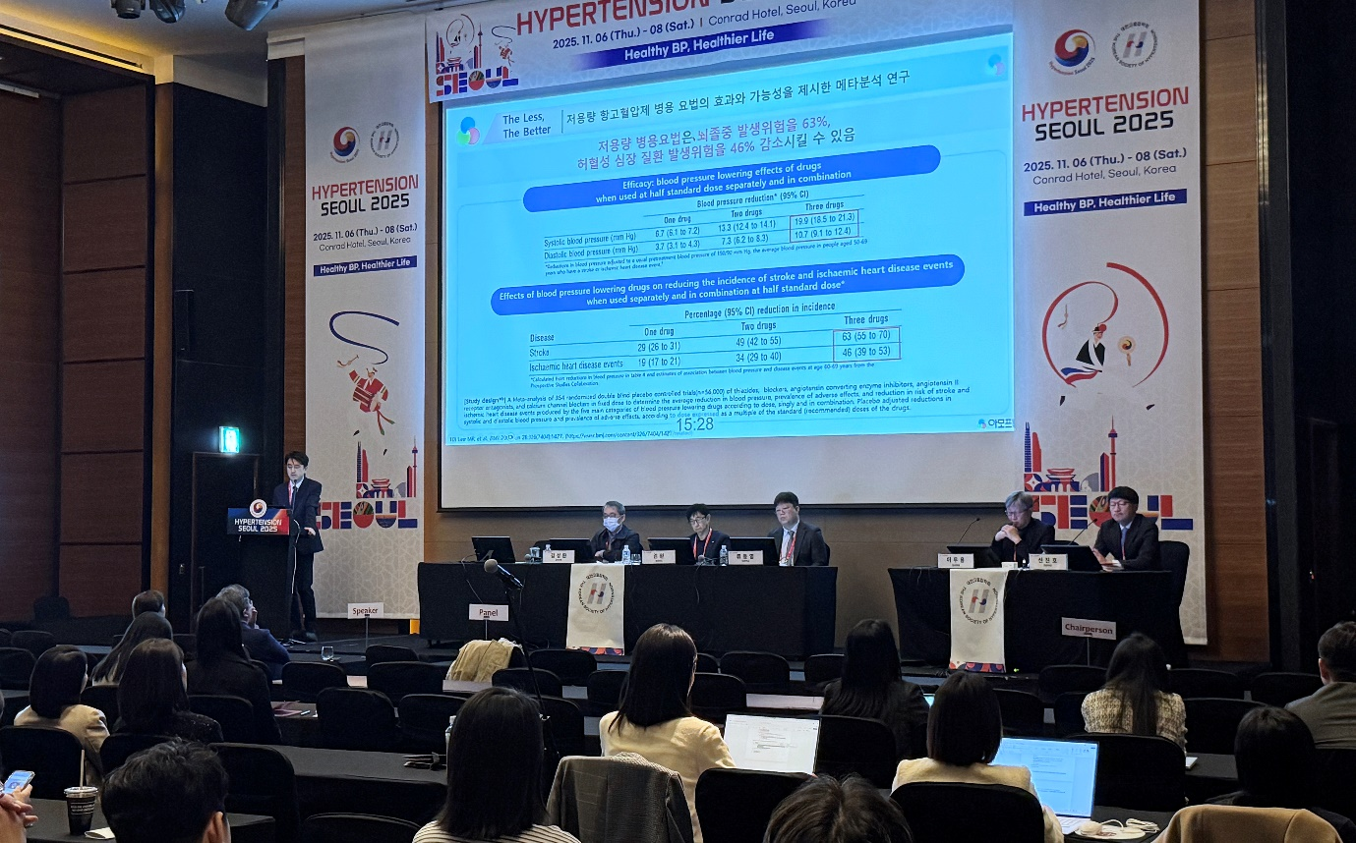
국내 환자 대상 4건의 임상연구 결과 통한 유효성 및 안전성 확인
<사진> 대한고혈압학회 추계학술대회에서 한미약품 국내사업본부 박명희 전무, 울산의대 김대희 교수, 한림의대 이종영 교수가 저용량 3제 항고혈압제 ‘아모프렐’의 개발 배경과 임상연구 결과를 발표했다.

(2025년 11월 27일) 한미약품이 아모프렐의 임상연구 결과를 공유하며 고혈압 초기 치료의 새로운 가능성을 제시했다.

한미약품은 지난 6일부터 8일까지 서울시 영등포구 콘래드호텔에서 열린 ‘대한고혈압학회 추계학술대회(Hypertension Seoul 2025)’ 산학세션에서 세계 최초 1/3용량 3제 항고혈압제 ‘아모프렐(암로디핀 1.67mg/로사르탄칼륨 16.67mg/클로르탈리돈 4.17mg)’의 개발 배경과 임상적 이점을 소개했다고 27일 밝혔다.

이번 학회에서는 아모프렐의 개발과 임상에 참여한 동국의대 이무용 교수와 한양의대 신진호 교수가 좌장을 맡았으며, 한미약품 국내사업본부장 박명희 전무, 울산의대 김대희 교수, 한림의대 이종영 교수가 연자로 참여했다. 패널에는 경희의대 김원 교수, 고려의대 김성환 교수, 강원의대 류동열 교수가 자리했다.

첫 번째 발표자로 나선 박명희 전무는 아모프렐 개발 배경과 의의에 대해 소개했다. 박 전무는 “아모프렐은 글로벌 트렌드에 부합하는 세계 최초 초저용량(1/3용량) 항고혈압제로, 3가지 기전을 저용량으로 동시에 적용해 강력한 혈압 강하 효과는 물론 낮은 이상반응, 안정적인 혈압 변동성, 우수한 복약순응도를 기대할 수 있다”며 “이러한 임상적 이점을 바탕으로 국내 고혈압 조절률 향상과 신속한 목표 혈압 도달을 위해 개발된 약제”라고 설명했다.

이어 “한미약품은 향후 고용량 아모프렐까지 개발함으로써 초저용량 병용요법부터 아모잘탄플러스까지 이어지는 고혈압 치료의 새로운 패러다임을 제시하며 고혈압 치료제 시장에서 또 하나의 이정표를 세우는 계획을 준비하고 있다”고 말했다.

김대희 교수는 아모프렐의 국내 임상연구 결과를 소개했다. 김 교수는 “최근 저용량 항고혈압 복합제로 진행된 다양한 임상연구가 Lancet, JAMA 등 국제학술지에 게재되며 학계의 주목을 받고 있고, 주요 가이드라인에서도 권고되기 시작했다”며 “아모프렐은 이러한 글로벌 트렌드에 부합하는 약제로 HM-APOLLO-201 연구에서 최적의 용량을 탐색했고, HM-APOLLO-202 연구에서 성분별 기여 효과를 확인했다”고 말했다.

이어 “HM-APOLLO-301 연구에서는 CCB(Calcium Channel Blocker)인 암로디핀 5mg 대비 비열등한 혈압 강하 효과(성별 보정 결과)를 보였고, HM-APOLLO-302 연구에서는 ARB (Angiotensin II Receptor Blocker)인 로사르탄 50mg 대비 우수한 혈압 감소 효과를 보이며 우월성을 입증했다”며 “301, 302 임상 연구 모두에서 내약성 측면에서는 두 성분과 유의한 차이가 없었기에 고혈압 환자의 초기치료에서 아모프렐이 CCB, ARB 단독요법의 유용한 대안이 될 수 있을 것으로 기대된다”고 설명했다.

이종영 교수는 아모프렐의 실제 임상 적용 가능성에 대해 “TRIUMPH 등 연구 결과를 보면 저용량 항고혈압 복합제로 초기 치료하는 경우 대조군인 일반 치료(Usual Care)군 대비 우수한 혈압 감소 효과 및 목표 혈압 도달률을 입증했고, 낮은 약제 변경을 통해 상대적으로 빠른 약제 안정화를 가능하게 할 수 있음을 간접적으로 보여주었기에 고혈압 환자의 초기 요법에서 매우 효과적인 약제로 기대된다”고 전했다.

또한 “CCB 단독요법 시 부종을 호소하는 환자, ARB 단독요법 시 혈압 감소 효과가 조금 부족한 환자에서 효과적일 수 있고, 다약제 복용으로 복약순응도가 낮은 환자에서 안전성과 복약순응도 개선을 기대할 수 있는 약제로 실제 임상 현장에서 환자 중심 치료를 가능하게 할 수 있는 유용한 옵션으로 보여진다”고 말했다.

한미약품 박재현 대표이사는 “아모프렐은 고혈압 치료 복합제로는 유일하게 본태성 고혈압 환자의 초기 요법으로 적응증을 획득해 변화하는 고혈압 치료의 접근 방식을 새롭게 전환할 수 있는 약제”라며 “앞으로도 한미약품은 아모프렐이 국내 고혈압 조절률 향상과 글로벌 가이드라인 변화에 주도적인 역할을 할 수 있는 제품이 될 수 있도록 노력해 나가겠다”고 말했다.

<끝>

■ 자료 문의 : 남예주 차장 (02 410 9089)

